
Муниципальное бюджетное дошкольное образовательное учреждение «Детский сад № 248»
(МБДОУ «Детский сад №248»)

Консультация для родителей
Тема: «Успешная адаптация залог здорового ребенка».

Подготовил:
воспитатель
О.С. Каморкина

Барнаул


Поступление ребёнка в дошкольное учреждение - процесс сложный и для самого малыша, и для родителей.
При зачислении ребёнка в детский сад в его жизни происходят большие перемены, которые могут быть для него не всегда весёлыми и желанными. Это связано с тем, что в саду вся обстановка и правила совершенно другие нежели дома. Однако самым трудным испытанием для малыша является разлука с мамой. У большинства детей это вызывает напряжение, неуверенность и даже тревожность, что отрицательно сказывается на первых впечатлениях ребёнка о детском саде.
Итак, вы оформили документы, ребёнок зачислен в группу и вскоре впервые отправиться туда. Поговорите с ребёнком о саде, расскажите о том, что там много детей, они все вместе играют, гуляют. Приведите его несколько раз на утреннюю и вечернюю прогулку, так малышу будет проще познакомиться с воспитателями и другими детьми, он должен видеть, как мамы и папы приходят за детьми. Придя в сад, договоритесь с воспитательницей, что впервые дни вы побудите в группе вместе с ребёнком час -другой, обычно в присутствии мамы ребёнок становится более контактным. Убедившись, что малыш неплохо освоился и нашёл общий язык с другими детьми, начните оставлять его одного -сначала на час другой, потом немного подольше, постепенно увеличивая время пребывания в группе.
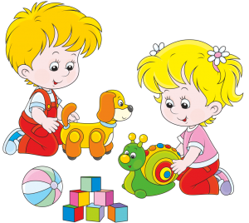
Иногда самой главной трудностью становится приспособление к режиму в саду. Ведь детям трудно переключатся на всё новое, непривычное в силу возрастных особенностей высшей нервной деятельности. Поэтому желательно за 3- 2 месяца до поступления в детский сад, выяснить расписание, по которому там живут дети, что бы как можно более мягко перестроить домашний распорядок, максимально приблизив его к садовскому.

Ломка стереотипов - это третья глобальная трудность(после разлуки с мамой и непривычного режима дня), которую предстоит преодолеть новичку. Что бы свести её к минимуму, готовить его к саду нужно заранее. Ведь речь идёт о том, чтобы привить навыки которые положено иметь ребёнку по возрасту. Домашние дети часто осваивают эти навыки с опозданием: маме проще самой накормить, застегнуть пуговку, да и вообще одеть, чем ждать пока ребёнок соизволит натянуть на себя свои вещи, причём половину из них шиворот - навыворот. В саду малышу поневоле придётся многое делать самому. Если навыков самостоятельности нет, на него в первый же день обрушиваются неприятности.
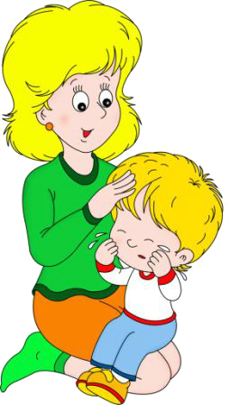
Первая в жизни разлука с родителями, трудности нового окружения вызывают нервно - эмоциональный стресс, на фоне которого усиливается воздействие любых неблагоприятных факторов- охлаждения, переутомления, недосыпания. Вот почему новички могут заболевать, пока приспосабливаются к детскому саду. Способность ребёнка адаптироваться к саду во многом зависит от того, как относится к этому вопросу родители. Одно дела, если у мамы есть уверенность в том, что садик - дело хорошее. Если же мама изначально сомневается, даже боится - это другое дело. Многие воспринимают детский сад как место, где можно оставить ребёнка, пока родители на работе. Детские сады нужны и для этого тоже, но это не главное. Основное, что даёт ребёнку сад -это коллектив сверстников - мини-социум. Семья - тоже мини -социум, но у близких родственников к малышу особое отношение. Здесь нет сверстников. В семье у ребёнка нет возможности учиться жить с чужими людьми, искать своё место в социуме. А это очень важно человеку. Если мама сумела понять главное: сад для малыша - выход в большой мир, к настоящему общению со многими людьми, не похожими по характеру, привычкам, воспитанию, это место, где ребёнок получает образование и личностное развитие, то адаптация пройдёт значительно легче. Чувствуя настрой мамы, малыш будет тоже уверен в том, что детский сад -это хорошо и приятно.
Научите своего ребёнка обмениваться игрушками с другими детьми, по очереди кататься на качелях, кататься с горки и другим подобным вещам. Всё это тоже поможет быстрее освоится в детском коллективе, завести себе друзей.
Если вы займётесь подготовкой своего ребёнка к детскому саду своевременно и внимательно, воспитатели в свою очередь сделают всё чтобы облегчить ему первые дни пребывания в детском саду, трудности адаптации не будет!
